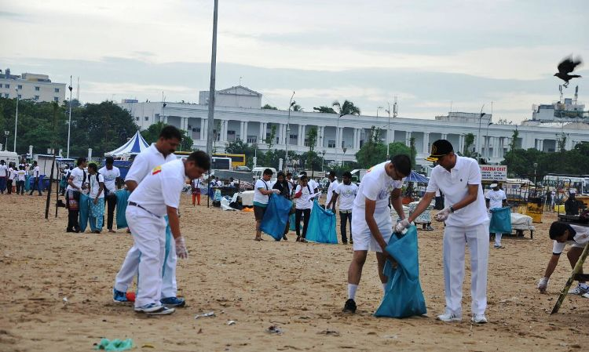**अंतर्राष्ट्रीय तटीय स्वच्छता (आईसीसी) दिवस - 17 सितंबर 16**

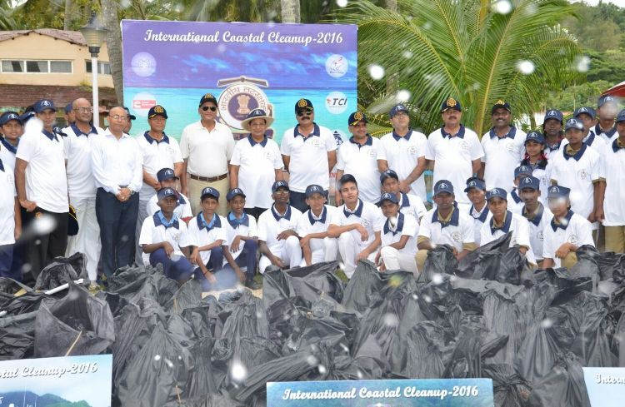

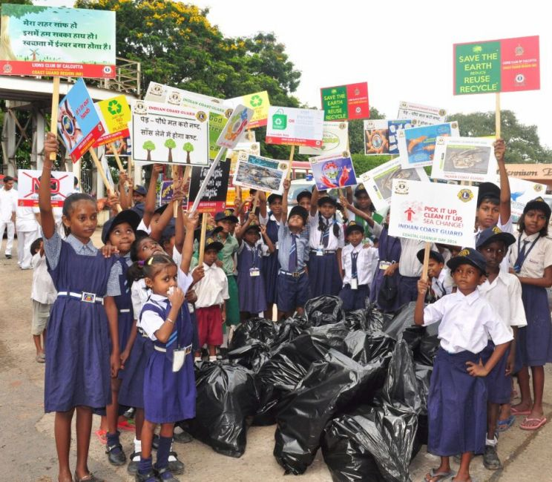

अंतर्राष्ट्रीय तटीय स्वच्छता दिवस के उपलक्ष्य में भारतीय तटरक्षक ने स्कूल/कॉलेज एवं प्रदेश प्रशासन के साथ मिलकर 09 तटीय राज्यों एवं 04 संघीय क्षेत्रों के सभी तटीय क्षेत्रों में तटीय स्वच्छता दिवस मनाया । संयुक्त राष्ट्र पर्यावरण कार्यक्रम (यूनेप) तथा दक्षिण एशियाई क्षेत्र में दक्षिण एशियाई सहयोगात्मक पर्यावरण कार्यक्रम के तत्वाधान में विश्व के विभिन्न भागों में प्रत्येक वर्ष सितंबर के तीसरे सप्ताह में अंतर्राष्ट्रीय तटीय स्वच्छता दिवस का आयोजन किया जाता है । 2006 से ही भारतीय तटरक्षक सैसेप की तरफ से तटीय राज्यों/संघीय क्षेत्रों में स्थित अपने क्षेत्रीय/जिला स्टेशन मुख्यालयों के माध्यम से भारतीय तटों पर तटीय स्वच्छता दिवस कार्यक्रम का समन्वय कर रही है । तटीय प्रदेशों के प्रशासन, गैर-सरकारी संगठनों, स्कूल/कॉलेज के बच्चों को बढ़-चढ़ कर भाग लेते हुए देखा गया । अंतर्राष्ट्रीय तटीय स्वच्छता दिवस का उद्देश्य समुद्री पर्यावरण का संरक्षण एवं बचाव तथा इसके प्रति युवाओं और स्कूली बच्चों में जागरूकता उत्पन्न करना है । इस वर्ष का अंतर्राष्ट्रीय तटीय स्वच्छता दिवस-2016 भारत सरकार द्वारा चलाये जा रहे स्वच्छ भारत अभियान के एक हिस्से के रूप में भी देखा जा रहा है । भारतीय तटरक्षक इस अच्छे अभियान को समुद्री क्षेत्र की बाहरी सीमा पर ‘स्वच्छ सागर अभियान’ के रूप में विस्तारित कर रहा है ।